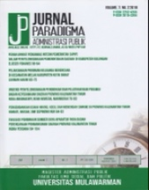
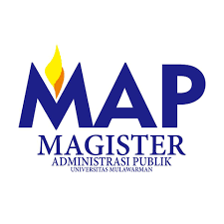
SWOT ANALYSIS BUSINESS MODEL CANVAS DALAM STRATEGI PENGEMBANGAN DESA WISATA TEPAS PAPANDAYAN

Abstract: The tourism sector has significant potential for growth, especially in the development of tourist villages. This research aims to identify development strategies for the Tepas Papandayan Tourism Village in Karamatwangi Village, Cisurupan District, Garut Regency. The approach used is the Business Model Canvas and SWOT analysis (strengths, weaknesses,opportunities,treats) to produce alternative strategies. The method applied is a combination method with qualitative and quantitative approaches. Data was obtained through observation, interviews, questionnaires and Focus Group Discussions. The quantitative approach includes distributing questionnaires to 98 local residents to describe the dimensions of the Business Model Canvas. The qualitative approach involved interviews with three informants: the Village Head, the Manager and the chairman of the Pokdarwis. The analysis results show a positive response to the nine dimensions in the Business Model Canvas. The SWOT analysis places Tepas Papandayan Tourism Village in quadrant I, supporting an aggressive growth strategy. In this way, this village can take advantage of internal potential and external opportunities. The results of both approaches are combined to produce alternative strategies, including marketing campaigns that highlight natural beauty, developing Community-Based Tourism to involve local communities, promoting local products through integrated entrance tickets, improving infrastructure and safety, entrepreneurship training and managing souvenir businesses as well as preparing calendars. Tourist events to attract visitors through special events. With this strategy, the Tepas Papandayan Tourism Village has the potential to become a unique, sustainable tourist destination and have a positive impact on the community and surrounding environment.
Keywords: Development, Sustainable tourism, Tourist village,Tourist

Abstrak: Sektor pariwisata memiliki potensi yang signifikan untuk pertumbuhan, terutama dalam pengembangan desa wisata. Penelitian ini bertujuan untuk mengidentifikasi strategi pengembangan Desa Wisata Tepas Papandayan di Desa Karamatwangi, Kecamatan Cisurupan, Kabupaten Garut. Pendekatan yang digunakan adalah Business Model Canvas dan analisis SWOT (strengths, weaknesses, opportunities, treats) untuk menghasilkan strategi alternatif. Metode yang diterapkan adalah metode kombinasi dengan pendekatan kualitatif dan kuantitatif. Data diperoleh melalui observasi, wawancara, kuesioner dan Focus Group Discussion. Pendekatan kuantitatif mencakup penyebaran kuesioner kepada 98 warga lokal untuk menggambarkan dimensi Business Model Canvas. Pendekatan kualitatif melibatkan wawancara dengan tiga informan: Kepala Desa, Pengelola dan ketua pokdarwis. Hasil analisis menunjukkan respon positif terhadap sembilan dimensi dalam Business Model Canvas. Analisis SWOT menempatkan Desa Wisata Tepas Papandayan dalam kuadran I, mendukung strategi pertumbuhan yang agresif. Dengan demikian, desa ini dapat memanfaatkan potensi internal dan peluang eksternal. Hasil dari kedua pendekatan digabungkan untuk menghasilkan strategi alternatif, termasuk kampanye pemasaran yang menonjolkan keindahan alam, pengembangan Community-Based Tourism untuk melibatkan masyarakat lokal, promosi produk lokal melalui tiket masuk terpadu, peningkatan infrastruktur dan keselamatan, pelatihan kewirausahaan dan pengelolaan usaha souvenir serta penyusunan kalender acara wisata untuk menarik pengunjung melalui acara khusus. Dengan strategi ini, Desa Wisata Tepas Papandayan berpotensi menjadi tujuan wisata yang unik, berkelanjutan dan berdampak positif bagi masyarakat dan lingkungan sekitar.
Kata Kunci : Desa wisata, Pariwisata, Pengembangan, Wisata berkelanjutan

Pendahuluan
Era globalisasi dan perubahan dinamis dalam pola kehidupan masyarakat, sektor pariwisata telah menjadi salah satu industri yang paling penting dan berpengaruh dalam perekonomian suatu negara.(Sanjoto et al., 2021) Pariwisata tidak hanya menja di sumber pendapatan bagi pemerintah dan masyarakat setempat, tetapi juga merupakan sarana untuk memperkenalkan kekayaan budaya, alam, dan warisan suatu daerah kepada dunia. (Riyanti et al., 2022) Salah satu model pengembangan pariwisata yang semakin populer adalah pengembangan desa wisata.(Saepudin, 2022) Desa wisata menjadi alternatif menarik bagi wisatawan yang mencari pengalaman autentik dan mendalam dalam menjelajahi kehidupan lokal, budaya, dan tradisi masyarakat pedesaan.(Agustine et al., 2021) Di sinilah pentingnya strategi pengembangan desa wisata yang terencana dan berkelanjutan menjadi sangat diperlukan.(Muhamad et al., 2022)
Pengembangan desa wisata bukan hanya sekedar menarik minat wisatawan, tetapi juga harus memperhatikan keberlanjutan lingkungan, keberagaman budaya, kesejahteraan masyarakat lokal, serta potensi ekonomi yang bisa dikembangkan. Oleh karena itu, perencanaan strategis menjadi kunci dalam memastikan bahwa pengembangan desa wisata tidak hanya memberikan manfaat jangka pendek, tetapi juga berdampak positif dalam jangka panjang bagi semua pemangku kepentingan.
Penelitian ini akan mengkaji beberapa strategi penting yang dapat diterapkan dalam pengembangan desa wisata. Mulai dari pemanfaatan sumber daya alam dan budaya lokal, pengembangan infrastruktur pariwisata yang ramah lingkungan, hingga upaya pemberdayaan masyarakat lokal untuk aktif berpartisipasi dalam industri pariwisata.(Ramanda et al., 2020) Dengan demikian, pengembangan desa wisata bukan hanya menjadi peluang untuk meningkatkan pendapatan, tetapi juga sebagai sarana untuk melestarikan warisan budaya dan alam, serta meningkatkan kualitas hidup masyarakat pedesaan secara keseluruhan.(Rosyada & Tamamudin, 2020). Penelitian ini menggunakan strategi untuk mengembangkan desa wisata Tepas papandayan yang ada di Desa Karamatwangi Kecamatan Cisurupan dengan Mix method (Kualitatif dan kuantitatif) yang belum dilakukan pada penelitian sebelumnya agar hasil penelitian lebih lengkap dan mendalam mengenai fenomena yang ada di lokus penelitian.
Upaya mengembangkan Desa Wisata Tepas Papandayan dapat diformulasikan melalui pendekatan Business Model Canvas (BMC). (Wijayanti & Hidayat, 2020) Pada saat ini Desa wisata tepas papandayan menjadi salah satu target wisata yang ada di kaki gunung papandayan memiliki potensi daya Tarik tersendiri dengan keindahan dan keunikan yang dimilikinya. Akan tetapi desa wisata ini belum didukung dengan fasilitas yang memadai untuk para wisatawan, seperti belum tersedianya tempat ibadah dan toilet, akses jalan yang belum memadai menuju lokasi desa wisata tepas papandayan, variasi kegiatan wisata yang masih monoton dan sistem administrasi yang belum tertata dengan baik. Ada data untuk sebagian kunjungan wisatawan ke desa wisata tepas papandayan:

Tabel 1 Kunjungan wisatawan desa tepas papandayan 2022-2023
Tahun | Bulan | Jumlah Wisatawan
2022 | Oktober | 128
2022 | November | 346
2022 | Desember | 471
2023 | Januari | 682
2023 | Februari | 845
2023 | Maret | 671
2023 | April | 654
Total |  | 3.797
Sumber: Pengelola Desa Wisata Tepas Papandayan (2023)
Data pengunjung desa wisata tepas papandayan pada awal tahun 2023 mengalami penurunan, hal ini disebabkan salah satunya adalah akses jalan yang belum memadai untuk sampai ke wisata tepas papandayan. Maka peneliti mencoba mengkaji fenomena masalah yang ada di desa wisata tepas papandayan ini menggunakan BMC ( Business Model Canvas) yang merupakan suatu instrumen untuk memaparkan, menjabarkan dan merancang model bisnis suatu perusahaan yang berbentuk kerangka sederhana yang memiliki 9 elemen. BMC ini berperan dalam menyusun kerangka bisnis secara holistik dengan mempertimbangkan elemen seperti segmentasi pelanggan, proposisi nilai, saluran, hubungan pelanggan, aliran pendapatan, sumber daya utama, aktivitas utama, kemitraan, dan struktur biaya. Penelitian ini menggunakan BMC agar pemangku kepentingan (pengelola desa wisata/pemerintah) untuk memahami dan mengevaluasi rencana bisnis secara keseluruhan. Tidak hanya itu penelitian ini juga menggabungkan metode dengan melakukan analisis SWOT berdasarkan Business Model Canvas, para pengelola desa wisata dapat mengenali kekuatan, kelemahan, peluang, serta tantangan dalam upaya pengembangan desa wisata, serta merumuskan strategi yang sesuai untuk meningkatkan daya tarik dan mutu desa wisata tersebut.(Nugraha & Virgiawan, 2022)

Kerangka Teori
Analisis SWOT
Analisis SWOT merupakan metode sistematis untuk mengidentifikasi faktor-faktor yang mempengaruhi strategi organisasi. Setelah proses analisis SWOT dilakukan, langkah berikutnya adalah melaksanakan analisis lingkungan intenal (IFAS) dan analisis lingkungan eksternal (EFAS).(Zahrani & Mubarak, 2022) Terdapat empat alternatif strategi yang sesuai dengan kombinasi kekuatan, kelemahan, peluang dan ancaman yaitu disajikan berikut ini:

Tabel 2 Matrix SWOT
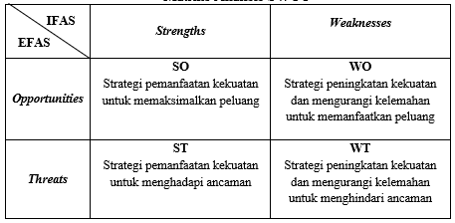
Sumber : Rangkuti (Ardiansyah & Silmi, 2022)

Adapun diagram analisis SWOT hasil perhitungan dari setiap faktor strategis internal maupun eksternal adalah sebagai berikut:(Sabila, 2019)

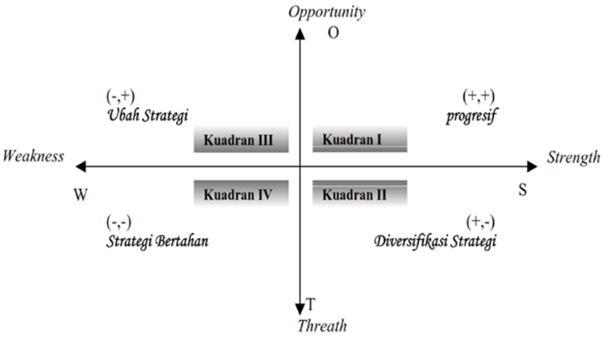
Gambar 1 Diagram Analisis SWOT

Kuadran pada diagram Analisis SWOT memiliki makna sebagai berikut:
- Kuadran I, organisasi memiliki keunggulan yang memotivasi untuk memaksimalkan peluang yang dimiliki dengan strategi yang cocok yaitu pertumbuhan agresif.
- Kuadran II, organisasi masih memiliki keunggulan internal walaupun menghadapi berbagai ancaman. Strategi yang relevan dalam kuadran ini yaitu memanfaatkan keunggulan dan menghadapi ancaman melalui diversifikasi.
- Kuadran III, organisasi dihadapkan pada peluang namun menghadapi kendala internal. Dalam kondisi seperti ini organisasi disarankan untuk focus pada perbaikan internal yang cepat dengan turn around.
- Kuadran IV, organisasi berada pada posisi yang tidak menguntungkan dihadapkan pada ancaman dan kelemahan internal. Strategi yang cocok pada kuadran ini yaitu strategi depensif.

Business Model Canvas (BMC)
Business Model Canva (BMC) merupakan instrument strategis untuk menggambarkan model bisnis dengan fokus pada penciptaan, penyampaian dan pemahaman nilai. (Wijayanti & Hidayat, 2020)(Sakuntalawati et al., 2022)Model ini memiliki keunggulan dalam analisis bisnis karena dapat dengan mudah dan komprehensif menjelaskan suatu organisasi melalui Sembilan elemen sehingga dapat menentukan arah dan mengidentifikasi keunggulan dalam bisnis yang sedang berjalan atau akan dilakukan.(Ristia et al., 2022)(Retnowati et al., 2024) Berikut elemen dasar yang membentuk Business Model Canvas:

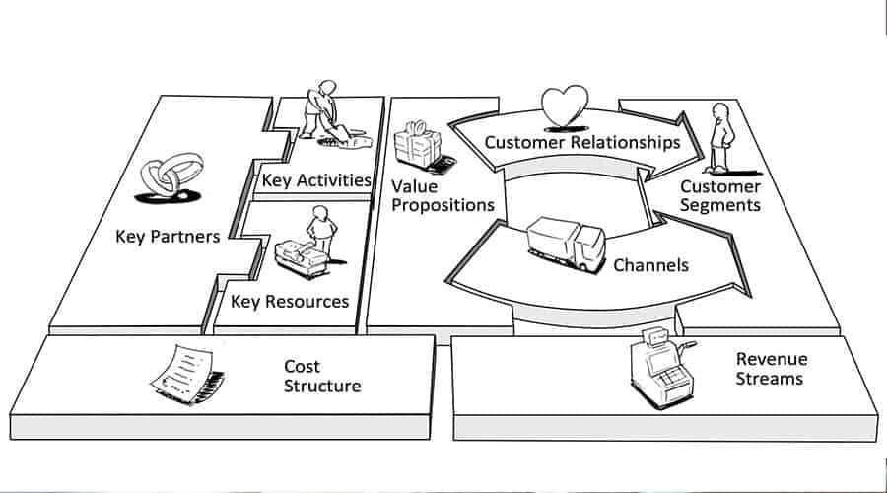
Sumber: (Sakuntalawati et al., 2022)
Gambar 2 Elemen Dasar Business Model Canvas
Elemen dasar yang membentuk Business Model Canvas menurut Osterwalder & Pigner (Ristia et al., 2022) :

Metode Penelitian
Metode penelitian yang digunakan dalam penelitian ini merupakan pendekatan kombinasi (mixed methods) dengan mengintegrasikan pendekatan kualitatif dan kuantitatif. Pengukuran variabel penelitian didasarkan pada sembilan aspek Business Model Canvas. Pengukuran variabel dilakukan dengan menggunakan skala Likert berisi empat opsi jawaban. Kevalidan instrumen diuji melalui korelasi Pearson Product Moment dengan ketentuan R Hitung > R tabel untuk memastikan keabsahan alat ukur, sementara keandalannya diuji dengan koefisien Cronbach Alpha dengan ketentuan Hasil Uji Reliabilitas > 0,60. Populasi studi mencakup masyarakat di sekitar Desa Wisata Tepas Papandayan. Sampel penelitian diambil dengan teknik acak, dengan jumlah sampel sebanyak 98 individu. Data primer dikumpulkan melalui observasi, kuesioner, focus group discussion (FGD) serta wawancara dengan informan terkait. Data sekunder dari dokumentasi lapangan dan literatur turut digunakan sebagai pelengkap. Teknik analisis data meliputi analisis deskriptif untuk menyajikan dan menganalisis data kuesioner, analisis Business Model Canvas untuk menggambarkan serta menganalisis strategi perkembangan Desa Wisata Tepas Papandayan menggunakan analisis SWOT untuk mengidentifikasi kekuatan, kelemahan, peluang dan ancaman dalam pengembangan destinasi pariwisata tersebut.

Hasil dan Pembahasan
Analisis Deskriptif Business Model Canvas Desa Wisata Tepas papandayan

Berikut ini hasil rekapitulasi hasil kuesioner Business Model Canvas Desa Wisata Tepas Papandayan, dapat dilihat bahwa desa wisata ini memiliki beberapa keunggulan yang dapat menjadi dasar untuk pengembangan strategi bisnis lebih lanjut.
Tabel 3 Interpretasi Skor
No | Skor | Kriteria Penilaian
1. | 98 – 171,5 | Sangat Tidak Baik
2. | 171,6 – 245 | Tidak Baik
3. | 245,1 – 318,5 | Baik
4. | 318,6 – 392 | Sangat Baik
Sumber : Olahan peneliti (2023)

Tabel 4 Rekapitulasi hasil kuisioner elemen Business Model Canvas
No | Dimensi | Skor | Kriteria
1 | Segmentasi Pelanggan | 296,7 | Baik
2 | Nilai yang ditawarkan | 258,7 | Baik
3 | Saluran | 272,2 | Baik
4 | Hubungan dengan Pelanggan | 231,3 | Tidak Baik
5 | Aliran Pendapatan | 279 | Baik
6 | Sumber Daya Utama | 242,7 | Tidak Baik
7 | Kegiatan Utama | 225,6 | Tidak Baik
8 | Kemitraan | 256,6 | Baik
9 | Struktur Biaya | 247 | Baik
Sumber : Olahan Peneliti (2023)
Segmentasi pelanggan berdasarkan faktor demografis dan geografis memiliki skor tertinggi, menandakan pemahaman mendalam tentang target pasar. Selain itu, nilai yang ditawarkan oleh desa ini, seperti kebaruan, kinerja dan merek, juga mendapatkan skor tinggi, menunjukkan bahwa desa fokus pada pelayanan yang inovatif dan kualitas yang baik. Dalam hal saluran penjualan, purna jual menjadi saluran yang paling efektif, yang dapat menjadi dasar untuk memperkuat hubungan dengan pelanggan dan meningkatkan loyalitas. Sumber daya manusia dan finansial yang kuat menjadi aset utama desa ini, dan kemitraan dengan mitra memiliki skor tertinggi, membuktikan strategi kolaboratif yang berhasil. Namun, desa juga perlu mempertimbangkan pengembangan strategi untuk mengubah calon pelanggan menjadi pelanggan aktif dan diversifikasi aliran pendapatan, sehingga dapat menghadapi tantangan dan meningkatkan potensi bisnisnya. Dengan memanfaatkan keunggulan yang telah ada dan meningkatkan aspek-aspek penting, Desa Wisata Tepas Papandayan berpotensi untuk terus tumbuh dan berkembang dalam industri pariwisata.
Kemudian untuk lebih menguatkan hasil penyebaran kuesioner terhadap 98 responden, maka selanjutnya peneliti melakukan wawancara kepada tiga orang informan yang telah ditentukan sebelumnya yaitu Kepala Desa Karamatwangi, pengelola Desa Wisata Tepas Papandayan serta ketua Pokdarwis Desa Karamatwangi yang hasilnya disajikan pada skema Business Model Canvas Desa Wisata Tepas Papandayan saat ini.

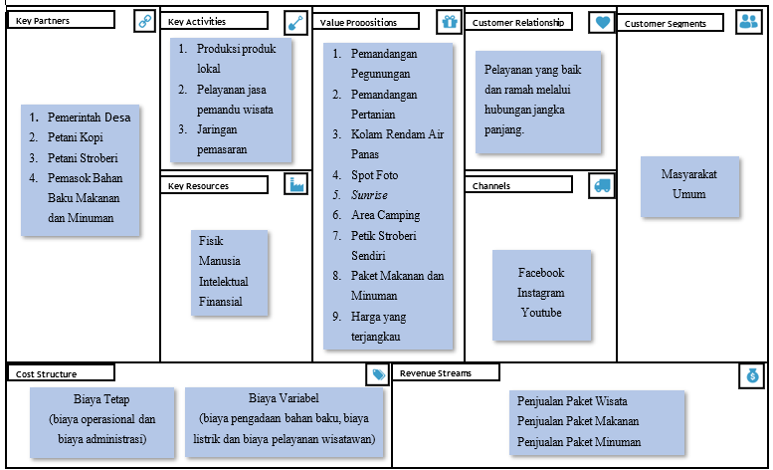
Sumber: Hasil Olah Peneliti (2023)
Gambar 3 Skema Business Model Canvas Desa Wisata Tepas Papandayan Saat Ini

Berdasarkan gambar 3 tersebut, maka Business Model Canvas di Desa Wisata Tepas Papandayan dari segmentasi pelanggan yaitu masyarakat umum, artinya pengelola Desa Wisata Tepas Papandayan menyambut wisatawan dari berbagai usia, jenis kelamin, pekerjaan dan lain sebagainya. Selanjutnya dimensi nilai yang ditawarkan yaitu selain keindahan alam pegunungan dan pertanian di sekitar tempat wisata, wisatawan juga ditawarkan dengan spot foto yang menarik, pemandangan sunrise, area camping, petik stroberi sendiri, kolam rendam air panas, paket makanan dan minuman dengan harga yang terjangkau. Selanjutnya dimensi saluran, pengelola Desa Wisata Tepas Papandayan memanfaatkan media sosial. Lalu pada dimensi hubungan dengan pelanggan yaitu dengan melakukan pelayanan yang ramah kepada wisatawan yang berkunjung untuk membangun loyalitas. Selanjutnya yaitu dimensi aliran pendapatan, dimana pendapatan yang diperoleh berasal dari penjualan tiket paket wisata, paket makanan dan minuman serta tambahan dari retribusi parkir dari wisatawan yang berkunjung. Kemudian sumber daya utama yang dimiliki oleh Desa Wisata Tepas Papandayan yaitu berupa sumber daya fisik, manusia, intelektual dan finansial. Dimensi selanjutnya yaitu kegiatan utama atau aktivitas kunci yang dilakukan yaitu proses produksi produk lokal Desa Wisata Tepas Papandayan, pelayanan jasa pemandu wisata dan jaringan pemasaran wisata. Adapun kegiatan lain yang dilakukan oleh pengelola berupa pemeliharaan dan pembangunan di area wisata. Kemudian dimensi kemitraan dimana selain bermitra dengan Pemerintah Desa setempat, pengelola Desa Wisata Tepas Papandayan melakukan hubungan kerja sama dengan petani stroberi, petani kopi dan pemasok bahan baku untuk makanan dan minuman yang dijual di café dan resto Tepas Papandayan. Dimensi yang terakhir yaitu struktur biaya atau biaya yang dikeluarkan yaitu biaya tetap dan biaya variabel. Biaya tetap terdiri dari biaya operasional dan biaya administrasi. Adapun biaya variabel yaitu biaya pengadaan bahan baku, biaya listrik dan biaya pelayanan pelanggan.

- SWOT Business Model Canvas Desa Wisata Tepas Papandayan
Desa Wisata Tepas Papandayan memiliki kekuatan dalam segi keindahan alam yang asli, pertunjukan seni lokal dan pelayanan efisien bagi pengunjung. Namun, keterbatasan variasi kegiatan wisata, absennya website resmi serta kurangnya fasilitas pendukung dan souvenir menjadi kelemahan. Terdapat peluang dalam pemanfaatan teknologi informasi, kerjasama dengan pemerintah dan pelaku usaha lokal, serta peningkatan pemasaran melalui media sosial. Namun, persaingan dengan destinasi lain, potensi bencana alam dan aksesibilitas terbatas menjadi ancaman yang perlu diatasi. Oleh karena itu, untuk mengembangkan Desa Wisata Tepas Papandayan, diperlukan strategi yang memanfaatkan kekuatan, mengatasi kelemahan, memanfaatkan peluang, dan mengatasi ancaman dalam pengembangan desa wisata ini.
Matriks SWOT ini merupakan hasil pengolahan dari setiap dimensi yang dibagi menjadi 2 bagian yaitu IFAS (Internal Strategic Factors Analysis Summary) atau factor analisis internal dan EFAS (External Strategic Factors Analysis Summary) atau Analisis Faktor Eksternal. Bobot setiap dimensi diperoleh dari Hasil kuisioner informan (E1,E2,E3) yang kemudian bobot akhir adalah pembagian dari jumlah total bobot dibagi total keseluruhan bobot dimensi di faktor internal.

Tabel 5 Matriks IFAS Desa Wisata Tepas Papandayan
Item | Faktor Internal | Bobot |  |  |  |  | Rating | Skor
Item | Faktor Internal | E1 | E2 | E3 | Jmh | Bobot akhir | Rating | Skor
Kekuatan
1. | Nilai yang Ditawarkan  Keindahan pemandangan alam pedesaan yang masig asli | 4 | 4 | 4 | 12 | 0,12 | 4,00 | 0,48
2. | Saluran  Sistem penyampaian informasi yang mudah dipahami | 3 | 3 | 4 | 10 | 0,10 | 3,33 | 0,33
3. | Hubungan dengan Pelanggan  Keramahan pengelola wisata dan masyarakat setempat | 3 | 2 | 3 | 8 | 0,08 | 2,67 | 0,21
4. | Kegiatan Utama  Pelayanan wisata yang efektif | 4 | 3 | 4 | 11 | 0,11 | 3,67 | 0,40
5. | Struktur Biaya  Pengelolaan biaya yang efektif | 3 | 4 | 4 | 11 | 0,11 | 3,67 | 0,40
Total |  |  |  |  | 52 | 0,52 | 17,31 | 1,82

Kelemahan
1. | Nilai yang ditawarkan  Kurangnya fasilitas pendukung | 3 | 4 | 4 | 11 | 0,11 | 3,67 | 0,40
2. | Saluran  Belum mempunyai website resmi Desa Wisata Tepas Papandayan | 3 | 3 | 2 | 8 | 0,08 | 2,67 | 0,21
3. | Aliran Pendapatan  Belum adanya pembebanan pembayaran biaya tiket masuk | 4 | 2 | 3 | 9 | 0,09 | 3,00 | 0,27
4. | Sumber Daya Utama  Belum tersedia souvenir untuk oleh-oleh | 4 | 4 | 4 | 12 | 0,12 | 4,00 | 0,48
5. | Kegiatan Utama  Aktivitas wisata cenderung masih sedikit | 2 | 4 | 2 | 8 | 0,08 | 2,67 | 0,21
Total |  |  |  |  | 48 | 0,48 | 16,00 | 1,57
Total Kekuatan + Kelemahan |  |  |  |  |  | 1,00 | 26,02 | 3,39

Sumber: Hasil Olah Peneliti (2023)
Dalam analisis ini, matriks IFAS telah disusun untuk mengidentifikasi faktor-faktor internal kekuatan dan kelemahan yang ada di Desa Wisata Tepas Papandayan. Faktor-faktor kekuatan meliputi keindahan alam pedesaan, sistem saluran yang efektif, hubungan baik dengan pelanggan, pelayanan wisata yang baik, dan pengelolaan biaya yang efektif. Di sisi lain, faktor-faktor kelemahan meliputi kurangnya fasilitas pendukung, ketiadaan website resmi, belum diterapkannya biaya tiket masuk, kurangnya souvenir dan variasi kegiatan wisata yang terbatas. Total skor faktor kekuatan dan kelemahan adalah 3,39 dengan skor lebih tinggi pada faktor kekuatan.
Tabel 6 Matriks EFAS Desa Wisata Tepas Papandayan
Item | Faktor Eksternal | Bobot |  |  |  |  |  | Rating | Skor
Item | Faktor Eksternal | E1 |  | E2 | E3 | Jmh | Bobot | Rating | Skor
Peluang
1. | Segmentasi Pelanggan  Minat untuk berwisata semakin meningkat | 4 |  | 4 | 4 | 12 | 0,13 | 4,00 | 0,52
2. | Saluran  Perkembangan teknologi informasi yang cepat | 3 |  | 4 | 4 | 11 | 0,12 | 3,67 | 0,44
3. | Sumber Daya Utama  Dukungan dari Pemerintah Desa | 4 |  | 3 | 3 | 10 | 0,11 | 3,33 | 0,36
4. | Kemitraan  Meningkatkan perekonomian masyarakat setempat | 3 |  | 4 | 2 | 9 | 0,10 | 3,00 | 0,29
Total |  |  |  |  |  | 42 | 0,46 | 14,00 | 1,62
Ancaman
1. | Segmentasi Pelanggan  Persaingan dengan objek wisata lain | 4 | 4 |  | 4 | 12 | 0,13 | 4,00 | 0,52
1. | Adanya potensi bencana alam | 3 | 4 |  | 2 | 9 | 0,10 | 3,00 | 0,29
1. | Faktor cuaca yang tidak menentu | 3 | 2 |  | 3 | 8 | 0,09 | 2,67 | 0,23
2. | Nilai yang Ditawarkan  Belum tersedianya alat transportasi umum disekitar Desa Wisata Tepas Papandayan | 4 | 4 |  | 3 | 11 | 0,12 | 3,67 | 0,44
2. | Kondisi jalan menuju Desa Wisata Tepas Papandayan yang rusak | 4 | 2 |  | 4 | 10 | 0,11 | 3,33 | 0,36
Total |  |  |  |  |  | 50 | 0,54 | 16,67 | 1,85
Total Peluang + Ancaman |  |  |  |  |  |  | 1,00 | 30,67 | 3,46
Sumber: Hasil Olah Peneliti (2023)
Pada analisis ini, matriks EFAS telah dibuat untuk mengidentifikasi faktor-faktor eksternal peluang dan ancaman yang mempengaruhi Desa Wisata Tepas Papandayan. Faktor-faktor peluang meliputi peningkatan minat berwisata, perkembangan teknologi informasi, dukungan pemerintah desa dan peluang untuk meningkatkan perekonomian masyarakat melalui kemitraan. (Fritantus et al., 2022)(Nasution, 2024)Di sisi lain, faktor-faktor ancaman meliputi persaingan dengan objek wisata lain, potensi bencana alam, cuaca yang tidak menentu, ketiadaan transportasi umum dan kondisi jalan yang buruk. Total skor faktor peluang dan ancaman adalah 3,47 dengan skor lebih tinggi pada faktor ancaman.
Hasil analisis matriks IFAS dan EFAS menunjukkan bahwa Desa Wisata Tepas Papandayan memiliki potensi dan kekuatan yang dapat dimaksimalkan, terutama dalam hal keindahan alam, pelayanan wisata, dan hubungan dengan pelanggan. Namun, ada juga sejumlah kelemahan dan ancaman yang perlu diperhatikan, seperti kurangnya fasilitas pendukung, persaingan dengan objek wisata lain, dan faktor cuaca yang tidak menentu. Untuk mengembangkan desa wisata ini secara berkelanjutan, perlu dilakukan strategi yang efektif untuk memanfaatkan peluang-peluang yang ada dan mengatasi tantangan yang muncul.

- Alternatif Strategi Business Model Canvas dalam Pengembangan Desa Wisata Tepas Papandayan
Adapun berdasarkan hasil perhitungan dari matriks IFAS dan EFAS, maka selanjutnya dapat digambarkan pada diagram analisis SWOT dengan menentukan titik koordinat (x dan y). Titik koordinat x digunakan untuk IFAS dan titik koordinat y digunakan untuk EFAS. Berikut ini disajikan diagram analisis SWOT:
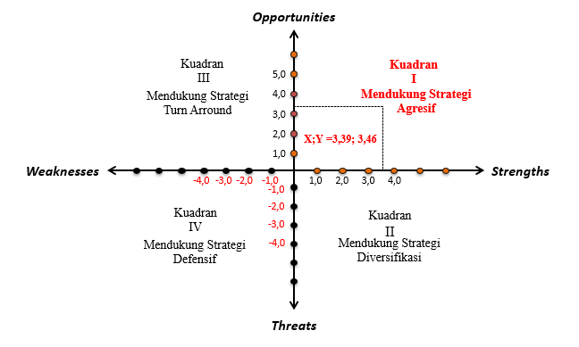
Sumber: Hasil Olah Peneliti (2023)
Gambar 3 Diagram Analisis SWOT

Berdasarkan gambar diagram analisis SWOT, Desa Wisata Tepas Papandayan terletak pada kuadran I. Dimana kuadran I merupakan posisi yang sangat menguntungkan bagi Desa Wisata Tepas Papandayan dalam pengembangannya sebagai desa wisata rintisan. Adapun strategi yang diterapkan mendukung kebijakan pertumbuhan yang agresif. Integrasi SWOT dalam Kuadran I ini dapat membantu desa wisata untuk fokus pada pemanfaatan kekuatan dan peluang, serta mencari cara untuk mengurangi dampak negatif dari kelemahan dan ancaman yang ada.
Berdasarkan kondisi lingkungan internal dan eksternal Desa Wisata Tepas Papandayan, maka dilakukan analisis SWOT yang merupakan pendekatan dalam menentukan strategi alternatif dalam pengembangan Desa Wisata Tepas Papandayan. Strategi S-O (Strengths-Opportunities) meliputi pemasaran fokus pada keindahan alam dengan kampanye visual menarik, pengembangan Community-Based Tourism (CBT) dengan melibatkan masyarakat setempat, edukasi pariwisata berkelanjutan dan program keamanan yang memastikan lingkungan yang aman dan nyaman. Strategi W-O (Weaknesses-Opportunities) mencakup perbaikan fasilitas pendukung wisata, peningkatan promosi dan kesadaran tentang souvenir lokal, pengenalan sistem tiket masuk terpadu, serta pembangunan website atau media sosial desa wisata. Strategi S-T (Strengths-Threats) melibatkan fokus pada pengalaman wisata yang berbeda, kerjasama dengan operator transportasi lokal, peningkatan infrastruktur dan fasilitas, serta penyediaan informasi lalu lintas dan peta akses. Strategi W-T (Weaknesses-Threats) mencakup peningkatan kerjasama dengan pengelola wisata lain, pelatihan kewirausahaan dan pengelolaan souvenir, implementasi sistem pembebanan biaya tiket masuk, serta penyusunan kalender acara wisata. Dengan kombinasi strategi ini, Desa Wisata Tepas Papandayan berharap untuk memaksimalkan potensi pengembangan wisata, meningkatkan pelayanan dan fasilitas, serta memberikan dampak positif bagi masyarakat lokal dan lingkungan sekitar.
Dengan menggabungkan strategi dari keempat kombinasi tersebut, Desa Wisata Tepas Papandayan dapat mengoptimalkan potensi pariwisata, meningkatkan kualitas layanan dan infrastruktur serta memberikan dampak positif bagi masyarakat lokal serta lingkungan alam sekitar. Hal ini akan membantu desa wisata dalam menjadi destinasi wisata yang unik, menarik, dan berkelanjutan untuk para wisatawan yang berkunjung. Sehingga dari beberapa strategi yang telah dijabarkan, dapat dijadikan sebagai alternatif strategi dalam pengembangan Desa Wisata Tepas Papandayan di Desa Karamatwangi Kecamatan Cisurupan Kabupaten Garut agar dapat berkembang dengan pesat.
Tabel 7 Matriks SWOT
 | Strengths | Weaknesses
Opportunities | SO  - 1. Pemasaran dengan fokus pada keindahan alam  - 2. Pengembangan program Community Based Tourism (CBT)  - 3. Edukasi pariwisata berkelanjutan  - 4. Pengembangan program keamanan dan kenyamanan | WO  - 1. Peningkatan fasilitas pendukung wisata  - 2. Peningkatan kualitas dan kreativitas souvenir  - 3. Pengenalan sistem tiket masuk terpadu  - 4. Pembuatan website desa wisata atau media sosial desa wisata
Threats | ST  - 1. Fokus pada pengalaman wisata yang berbeda  - 2. Kolaborasi dengan operator transportasi lokal  - 3. Peningkatan infrastruktur, fasilitas kesehatan dan perluasan fasilitas pelindung cuaca  - 4. Penyediaan rambu lalu lintas dan peta akses | WT  - 1. Peningkatan kerja sama dengan pengelola wisata lain  - 2. Pelatihan kewirausahaan dan penembangan souvenir khas desa wisata  - 3. Implementasi sistem pembayaran biaya tiket masuk  - 4. Penyusunan kalender acara wisata
Sumber: Hasil Olah Peneliti (2023)

Kesimpulan dan Rekomendasi

Berdasarkan hasil penelitian tentang Analisis SWOT Business Model Canvas dalam Strategi Pengembangan Desa Wisata Tepas Papandayan di Desa Karamatwangi, Kecamatan Cisurupan, Kabupaten Garut, dapat disimpulkan. Pertama, analisis deskriptif sembilan dimensi BMC Desa Wisata Tepas Papandayan mengindikasikan respons positif pada dimensi segmentasi pelanggan dengan skor rata-rata tertinggi 296,7 di tabel 4, sementara dimensi kegiatan utama memiliki skor rata-rata terendah 242,75. Secara keseluruhan, variabel BMC menunjukkan kategori yang baik. Kedua, analisis lingkungan internal (IFAS) pada tabel 5 menunjukkan kekuatan organisasi lebih dominan dengan skor kekuatan 1,82 dan kelemahan 1,57, total 3,39. Sedangkan analisis lingkungan eksternal (EFAS) pada tabel 6 menunjukkan ancaman lebih signifikan dibandingkan peluang, dengan skor ancaman 1,58 dan peluang 1,62, total 3,46. Ketiga, strategi yang direkomendasikan berdasarkan matriks SWOT melibatkan pemasaran fokus pada keindahan alam melalui kampanye menarik, pengembangan Community-Based Tourism (CBT) melibatkan masyarakat lokal, promosi produk lokal dengan tiket masuk terpadu, peningkatan infrastruktur dan keselamatan, pelatihan kewirausahaan dan manajemen usaha souvenir, serta penyusunan kalender acara khusus. Dengan strategi ini, Desa Wisata Tepas Papandayan memiliki potensi menjadi destinasi wisata unik, berkelanjutan dan memberi dampak positif bagi masyarakat dan lingkungan sekitar

Rekomendasi
Rekomendasi untuk Pemerintah Desa Karamatwangi Kecamatan Cisurupan Kabupaten Garut dalam pengembangan Desa Wisata Tepas Papandayan adalah merancang rencana pengembangan yang inklusif, memperbaiki infrastruktur pendukung dan melibatkan masyarakat dalam pengelolaan pariwisata. Bagi pengelola Desa Wisata Tepas Papandayan, disarankan fokus pada kualitas fasilitas, inovasi produk pariwisata dan pemasaran melibatkan produk lokal. Bagi peneliti selanjutnya, disarankan melakukan studi perbandingan mengenai strategi pengembangan desa wisata yang baru berjalan, eksplorasi lebih dalam pada aspek keberlanjutan, serta penelitian tentang dampak ekonomi pariwisata di desa tersebut.

Daftar Pustaka

Agustine, L., Gunadhi, A., Antonia, D. L., Weliamto, W. A., Angka, P. R., Sitepu, R., Pranjoto, H., Joewono, A., Yuliati, Y., & Miyata, A. F. (2021). Pemanfaatan energi terbarukan dalam upaya swasembada listrik di kawasan wisata edukasi pedesaan. Jurnal Inovasi Hasil Pengabdian Masyarakat (JIPEMAS), 4(3), 451–464.
Ardiansyah, I., & Silmi, N. F. (2022). Strategi Pengembangan Destinasi Wisata Kuliner di Kota Tangerang Dengan Matriks Swot dan Analisis QSPM (Studi Kasus Kawasan Laksa Tangerang). Jurnal Industri Pariwisata, 4(2), 141–160.
Fritantus, Y., Minggu, P., & Rembu, Y. (2022). Program Kemitraan Pengembangan Desa Wisata Di Desa Noepesu Kecamatan Miomaffo Barat Kabupaten Timor Tengah Utara. Empowerment: Jurnal Pengabdian Masyarakat, 5(01), 55–61.
Muhamad, M., Sopjan, D., Budiani, S. R., Chamidah, N., & Kardiyati, E. N. (2022). Pengaruh Bumdes dalam Pengembangan Sistem Aksesibilitas Industri Kreatif, Seni dan Budaya Menuju Desa Wisata Mandiri Berkelanjutan. Jurnal Pemberdayaan Umat, 1(2), 101–109.
Nasution, L. (2024). Strategi Pengembangan Agrowisata Berbasis Lingkungan di Desa Loto Kecamatan Ternate Barat. Jurnal Spatial Wahana Komunikasi Dan Informasi Geografi, 24(1), 32–40.
Nugraha, R. N., & Virgiawan, F. (2022). Pengembangan daya tarik wisata di objek wisata Telaga Arwana Cibubur. Jurnal Inovasi Penelitian, 3(6), 6445–6454.
Ramanda, P., Hakim, L., & Pangestuti, E. (2020). Partisipasi Masyarakat dalam Pengelolaan Objek dan Daya Tarik Wisata Koridor Jalur Lintas Selatan Kabupaten Malang. Profit: Jurnal Administrasi Bisnis, 14(1), 22–31.
Retnowati, R., Anis, Y., & Anindita, M. (2024). Optimalisasi pengelolaan desa wisata melalui pendampingan berbasis Business Model Canvas bagi masyarakat Candirejo Kabupaten Magelang. KACANEGARA Jurnal Pengabdian Pada Masyarakat, 7(1), 55. https://doi.org/10.28989/kacanegara.v7i1.1834
Ristia, F., Diana, A., & Ariesta, A. (2022). Implementasi E-Commerce Dengan Metode Business Model Canvas (Bmc) Menggunakan Content Management System (Cms) Untuk Meningkatkan Penjualan Pada Distro Betawi Boys. IDEALIS : InDonEsiA JournaL Information System, 5(1), 30–39. https://doi.org/10.36080/idealis.v5i1.2867
Riyanti, D., Irfani, S., & Prasetyo, D. (2022). Pendidikan Berbasis Budaya Nasional Warisan Ki Hajar Dewantara. Edukatif: Jurnal Ilmu Pendidikan, 4(1), 345–354.
Rosyada, M., & Tamamudin, T. (2020). Pengembangan Ekonomi Kreatif Batik Tulis Kota Pekalongan Sebagai Upaya Pelestarian Budaya dan Peningkatan Pendapatan Masyarakat. Darmabakti: Jurnal Pengabdian Dan Pemberdayaan Masyarakat, 1(2), 41–50.
Sabila, S. (2019). Pengembangan Objek Wisata Pantai Ropet Di Pulau Giliyang, Kabupaten Sumenep, Madura, Jawa Timur. Universitas Brawijaya.
Saepudin, E. (2022). Pemberdayaan Masyarakat melalui Pengembangan Desa Wisata. Dharmakarya: Jurnal Aplikasi Ipteks Untuk Masyarakat, 11(3), 227–234.
Sakuntalawati, R. D., Susantiningrum, S., Akbarini, N. R., & Yudhistira, B. (2022). Strategi Pengembangan BUMDes Pilang Berdikari dalam rangka Menuju Usaha Desa Wisata Edukasi Berbasis Business Model Canvas. Jurnal Kewirausahaan Dan Bisnis, 27(2), 93. https://doi.org/10.20961/jkb.v27i2.56029
Sanjoto, Y., Kumenaung, A. G., & Walewangko, E. N. (2021). Analisis sektor pariwisata terhadap perekonomian kota tomohon. Jurnal Berkala Ilmiah Efisiensi, 21(1).
Wijayanti, N., & Hidayat, H. H. (2020). Business Model Canvas (BMC) sebagai Strategi Penguatan Kompetensi UMKM Makanan Ringan di Kabupaten Kebumen, Jawa Tengah. Jurnal Agroindustri Halal, 6(2), 114–121.
Zahrani, N., & Mubarak, A. (2022). Analisis SWOT untuk Strategi Pengembangan Objek Wisata Geopark Silokek di Nagari Silokek oleh Dinas Pariwisata Pemuda dan Olahraga Kabupaten Sijunjung. Ranah Research: Journal of Multidisciplinary Research and Development, 5(1), 38–44.
Agustine, L., Gunadhi, A., Antonia, D. L., Weliamto, W. A., Angka, P. R., Sitepu, R., Pranjoto, H., Joewono, A., Yuliati, Y., & Miyata, A. F. (2021). Pemanfaatan energi terbarukan dalam upaya swasembada listrik di kawasan wisata edukasi pedesaan. Jurnal Inovasi Hasil Pengabdian Masyarakat (JIPEMAS), 4(3), 451–464.
Ardiansyah, I., & Silmi, N. F. (2022). Strategi Pengembangan Destinasi Wisata Kuliner di Kota Tangerang Dengan Matriks Swot dan Analisis QSPM (Studi Kasus Kawasan Laksa Tangerang). Jurnal Industri Pariwisata, 4(2), 141–160.
Fritantus, Y., Minggu, P., & Rembu, Y. (2022). Program Kemitraan Pengembangan Desa Wisata Di Desa Noepesu Kecamatan Miomaffo Barat Kabupaten Timor Tengah Utara. Empowerment: Jurnal Pengabdian Masyarakat, 5(01), 55–61.
Muhamad, M., Sopjan, D., Budiani, S. R., Chamidah, N., & Kardiyati, E. N. (2022). Pengaruh Bumdes dalam Pengembangan Sistem Aksesibilitas Industri Kreatif, Seni dan Budaya Menuju Desa Wisata Mandiri Berkelanjutan. Jurnal Pemberdayaan Umat, 1(2), 101–109.
Nasution, L. (2024). Strategi Pengembangan Agrowisata Berbasis Lingkungan di Desa Loto Kecamatan Ternate Barat. Jurnal Spatial Wahana Komunikasi Dan Informasi Geografi, 24(1), 32–40.
Nugraha, R. N., & Virgiawan, F. (2022). Pengembangan daya tarik wisata di objek wisata Telaga Arwana Cibubur. Jurnal Inovasi Penelitian, 3(6), 6445–6454.
Ramanda, P., Hakim, L., & Pangestuti, E. (2020). Partisipasi Masyarakat dalam Pengelolaan Objek dan Daya Tarik Wisata Koridor Jalur Lintas Selatan Kabupaten Malang. Profit: Jurnal Administrasi Bisnis, 14(1), 22–31.
Retnowati, R., Anis, Y., & Anindita, M. (2024). Optimalisasi pengelolaan desa wisata melalui pendampingan berbasis Business Model Canvas bagi masyarakat Candirejo Kabupaten Magelang. KACANEGARA Jurnal Pengabdian Pada Masyarakat, 7(1), 55. https://doi.org/10.28989/kacanegara.v7i1.1834
Ristia, F., Diana, A., & Ariesta, A. (2022). Implementasi E-Commerce Dengan Metode Business Model Canvas (Bmc) Menggunakan Content Management System (Cms) Untuk Meningkatkan Penjualan Pada Distro Betawi Boys. IDEALIS : InDonEsiA JournaL Information System, 5(1), 30–39. https://doi.org/10.36080/idealis.v5i1.2867
Riyanti, D., Irfani, S., & Prasetyo, D. (2022). Pendidikan Berbasis Budaya Nasional Warisan Ki Hajar Dewantara. Edukatif: Jurnal Ilmu Pendidikan, 4(1), 345–354.
Rosyada, M., & Tamamudin, T. (2020). Pengembangan Ekonomi Kreatif Batik Tulis Kota Pekalongan Sebagai Upaya Pelestarian Budaya dan Peningkatan Pendapatan Masyarakat. Darmabakti: Jurnal Pengabdian Dan Pemberdayaan Masyarakat, 1(2), 41–50.
Sabila, S. (2019). Pengembangan Objek Wisata Pantai Ropet Di Pulau Giliyang, Kabupaten Sumenep, Madura, Jawa Timur. Universitas Brawijaya.
Saepudin, E. (2022). Pemberdayaan Masyarakat melalui Pengembangan Desa Wisata. Dharmakarya: Jurnal Aplikasi Ipteks Untuk Masyarakat, 11(3), 227–234.
Sakuntalawati, R. D., Susantiningrum, S., Akbarini, N. R., & Yudhistira, B. (2022). Strategi Pengembangan BUMDes Pilang Berdikari dalam rangka Menuju Usaha Desa Wisata Edukasi Berbasis Business Model Canvas. Jurnal Kewirausahaan Dan Bisnis, 27(2), 93. https://doi.org/10.20961/jkb.v27i2.56029
Sanjoto, Y., Kumenaung, A. G., & Walewangko, E. N. (2021). Analisis sektor pariwisata terhadap perekonomian kota tomohon. Jurnal Berkala Ilmiah Efisiensi, 21(1).
Wijayanti, N., & Hidayat, H. H. (2020). Business Model Canvas (BMC) sebagai Strategi Penguatan Kompetensi UMKM Makanan Ringan di Kabupaten Kebumen, Jawa Tengah. Jurnal Agroindustri Halal, 6(2), 114–121.
Zahrani, N., & Mubarak, A. (2022). Analisis SWOT untuk Strategi Pengembangan Objek Wisata Geopark Silokek di Nagari Silokek oleh Dinas Pariwisata Pemuda dan Olahraga Kabupaten Sijunjung. Ranah Research: Journal of Multidisciplinary Research and Development, 5(1), 38–44.

